|  |  |
| --- | --- |
| *Муниципальное бюджетное дошкольное образовательное учреждение*  *«Детский сад№33» г. Ростова-на-Дону*  **Дидактическое пособие "Игроград профессий"**  *Автор :*  *Кадирова Г.А.*    *Г. Ростов-на-Дону.*  *2024г*  **Дидактическое пособие "Игроград профессий"** |  |

**Цель:** развитие профессионального самопознания детей дошкольного возраста.

**Задачи:**

-  формировать первичные представления о **труде взрослых**, его роли в обществе и жизни каждого человека;

- познакомить с представителями профессий, спецификой их работы: выполняемыми ими трудовыми навыками»

- познакомить с терминологией мира профессий, способствовать развитию связной и диалогической речи, слухового и зрительного внимания, умение развивать сюжет на основе полученных знаний;

- развивать зрительное восприятие, внимание, любознательность.

**Оборудование:**

- Игровая магнитная ширма.

- Куклы

- Атрибуты (орудия труда, инструменты).

- Специальная одежда по профессиям.

- Фишки смайлики

- Мешочек.

- Разрезные картинки.

- Посчитай и собери профессию

- Загадки

- Лабиринты

- Ребусы

- Чистоговорки

- Круги Луллия

 - Чек листы

**Содержание игры**

         Наглядный и практический материал для знакомства с окружающим миром, который поможет также развить речевые умения ребенка, научить сравнивать, классифицировать, обобщать.

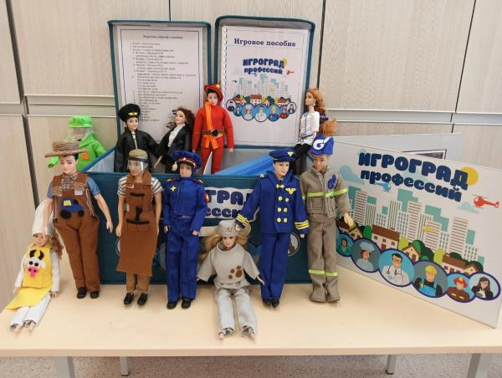

Игровое пособие рекомендуются для познавательных игр с детьми от 4 лет, может использоваться в индивидуальной и групповой работе логопедами, психологами, воспитателями детских садов, учителями начальных классов. Это наглядное пособие с магнитной ширмой, яркими картинками и куклами, познакомит детей с известными профессиями родного края: фермер, учитель, токарь, водитель, врач, бурильщик, пожарный, артист цирка и пр. В оборудование входят карточки из «Тематического словаря в картинках: Мир человека: Профессии»  Васильевой С.А. и Мирясовой В.И. На одной стороне каждой карточки изображен представитель данной профессии, одетый в соответствующую одежду или с характерными атрибутами, а на обратной стороне дано ее описание: происхождение названия, суть выполняемой работы и необходимые для нее качества, история. Также имеется речевой материал для минуток отдыха и чистоговорки.

         Многогранное игровое пособие с познавательными и увлекательными играми. В одной коробке вы найдете массу удовольствий и положительных эмоций.

**Методические рекомендации.**

**В ходе игры каждый из участников становится своего рода представителем выбранной профессии. Игроки будут вовлечены в увлекательный процесс развития города профессий, начиная с небольшого поселения. Право выбора сюжета, варианта игры остается за ребенком.**

         Ознакомление детей с трудом взрослых  через данное игровое пособие позволит педагогу дать детям конкретные знания и представления о профессии по схеме: название профессии – место работы - условия труда - инструменты для работы - выполняемые трудовые операции - результат труда.

         Игра организуется через интеграцию образовательных областей и совместную деятельность взрослого с детьми, и самостоятельную деятельность детей.

**Ход игры**

Участники раскрывают игровое поле, ставят ширму и рассматривают ее. На этапе знакомства с игрой педагог демонстрирует наполняемость коробки, поясняя возможности вариантов игры. В ходе деятельности город «оживает».

**Варианты игры**

**«Кто где работает?»**

Ребенок выбирает куклу-представителя какой-либо профессии, описывает её и соотносит с местом работы на ширме, называет их рабочее место**.**

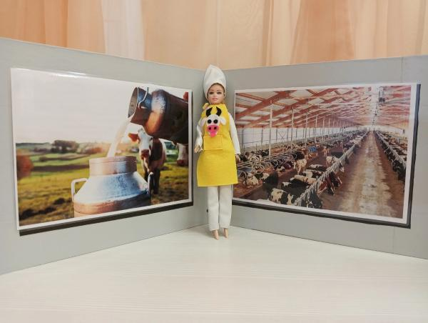

**«Типы профессий»**

Цель: познакомить    с классификацией   профессий.

Перед  проведением  игры  педагог знакомит детей с типами профессий:

1. Человек – Природа (П). Здесь главный, ведущий предмет труда – живая  природа.  К  такому  типу  относятся,  например, профессии:   ветеринар,   лесник, доярка, дворник.

2.  Человек – Техника  (Т).  В  этом  типе  профессий  главный ведущий предмет труда – технические объекты (машины, механизмы).

Примеры  профессий:  водитель,  токарь,  машинист, слесарь

3. Человек – Человек (Ч). Здесь главный предмет труда – люди. Такие профессии, как медсестра, продавец, воспитатель, учитель, тренер, полицейский требуют  от  людей  умения  устанавливать  и поддерживать контакты.

4. Человек – Творчество. В этом типе ведущий предмет труда – художественный образ, способы его построения. К этому типу относятся профессии: парикмахер, фотограф, артист, стилист-визажист, модельер, флорист.

Процедура проведения игры

1 этап

Дети вынимают из мешочка  предметы труда разных профессий. Задача играющих – объединиться в группы одного типа профессий. Группа, которая первой правильно подобрала участников, побеждает.

2 этап

Теперь игра продолжается внутри каждой группы. Дети выбирают себе куклу, называют профессию, определяют её место работы, подбирают соответствующие карточки для ширмы

**«Кто здесь работает»**

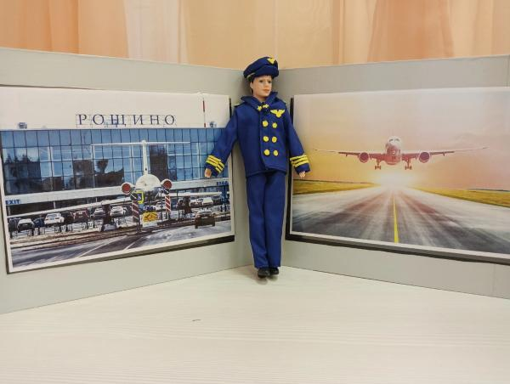

На ширме иллюстрации завода или больницы (любого другого учреждения). Участникам предлагается назвать как можно больше профессий людей, работающих на этом предприятии. Побеждает и получает жетон тот, кто больше назовёт профессий.

**«Кто потерял эту вещь?»**

На столе разложены различные вещи и инструменты. Участникам предлагается по очереди брать по одному предмету и называть профессию человека, которому на его взгляд она принадлежит, объяснить, почему он так считает. Побеждает тот, кто последним назовёт профессию. (Победитель получает жетон).

**«Посчитай и собери профессию»**

У детей разрезные карточки по цифрам. Ребенку необходимо посчитать и  разложить части карточки по порядку, собрать профессию изображенную на картинке**.**

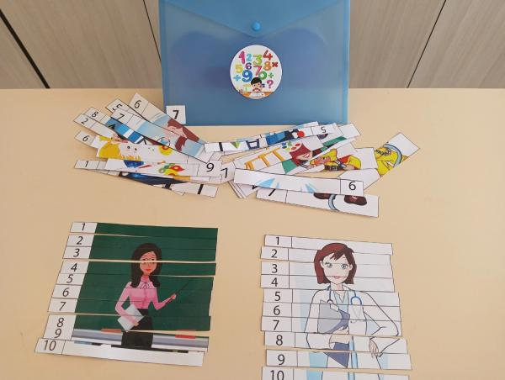

**«Кто где работает?»**

Ведущий показывает детям кукол, которые решили пойти работать, но не знает, кем лучше быть.  И  просит ребят помочь им. Правильно подобрать каждому работнику соответствующую спецодежду и  принадлежности для работы. Одеть кукол.

**«Чудо-мешочек»**

Предлагается детям по очереди опознать предмет посредством осязания в **чудо-мешочке**, затем проверяют себя, доставая предмет, показывая другим детям и называет кому он нужен для работы.

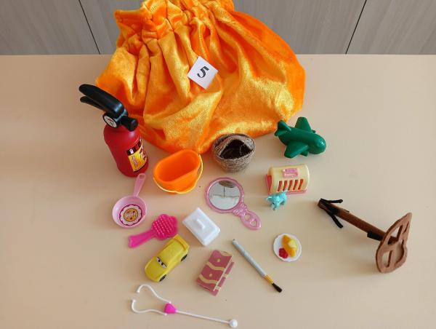

**«Расскажи-ка»**

Ведущий предлагает участникам выбрать куклу и описать профессию по плану. Название профессии. Какие инструменты нужны для работы по этой профессии.  Что делает человек этой профессии.

**«Собери картинку»**

Перед детьми на столе лежат разрезные картинки с изображением повара, учителя и т. д. Ведущий предлагает детям внимательно рассмотреть и собрать картинку из отдельных частей. По окончании выполнения задания детям предлагается сравнить полученное изображение с образцом, назвать профессию и найти куклу данной профессии.

**«Загадки»**

Педагог загадывает загадку, ребенок, отгадав загадку ищет изображение профессии на карточке

**«Круги Луллия»**

Игра состоит из двух кругов разного диаметра. Дети вращают круги между собой и подбирают определённой профессии нужный предмет.

**«Лабиринты»**

Попросить ребенка пройти лабиринт. Ребенок двигается пальцем или маркером по полю от изображенной профессии, находя верный путь к месту работы

**«Ребусы»**

Педагогдемонстрирует карточку с **ребусом**, и просит ребенка разгадать зашифрованное слово, назвать профессию

**«Чистоговорки»**

В конце игры педагог использует чистоговорки по профессиям.

**Чистоговорка –**это веселое, эффективное средство формирования правильной и красивой речи.

**«Вертушка профессий»**

Данное пособие может использоваться детьми в самостоятельной деятельности

Папки с заданиями дети - ведущие распределяют по всему игровому пространству, остальные игроки берут чек-лист, выбирают направление, и подходят к ведущим. Выполняют задание и делают отметку в своем чек -листе. Ведущие и игроки меняются местами. Игра в форме «вертушки», может увлечь детей на несколько дней.

(например, ребёнок выбирает у ведущего куклу, делает отметку в чек листе. Далее двигается на станцию «Чудо - мешочек», находит подходящий атрибут для своей куклы . делает следующую отметку на воем чек листе. т.д)

**Станции**

«Кто где работает»

«Чудо - мешочек»

«Место работы куклы»

«Лабиринты»

«Разрезные картинки»

«Посчитай и собери профессии»

«Ребусы»

«Круги Луллия»

Готовый чек – лист с результатами, можно разместить на шкафчике в приёмной

**Литература:**

1. От рождения до школы. Основная образовательная программа дошкольного образования / под ред. Н.Е. вераксы, Т.С. Комаровой, М.А. Васильевой. – М.: МОЗАИКА – СИНТЕЗ, 2017. – 352 с.
2. Алябьева Е.А. ПАоиграем в профессии. Занятия, игры и беседы с детьми 5-7 лет: - МА.:ТЦ Сфера, 2014
3. Зайцева М.Л. Профессиональная ориентация детей дошкольного возраста.//Педагогическое Зауралье. – 2014 - №3. – С. 15-19
4. Шорыгина Т.А. Беседы о профессиях. – М.: Сфера, 2016 – 128с.